夏休みを利用して。
- 2012/09/01 11:59 午後
- 投稿者: Yoshida

いただいたお休みを利用し、昨日今日と古い友人に会ってました。皆一緒にゲームをやっていた仲。
全員中学時代からなので、20年来。
しかし皆変わってなく、今日も中学高校の学食で向かい合っていた体になっていた。
話を聞けば、皆さんそれぞれに頑張っておられる様子。嬉しいもんです。
次はまた随分先になるかもしれないですが、また楽しみにしておきましょう。
さて日曜日、2日振りの店でございます。お買い物に対戦に、皆様お待ちしております～。

しかたない ストラコフの射撃で DEFが-2しちゃったから
- 2012/09/02 11:59 午後
- 投稿者: Yoshida

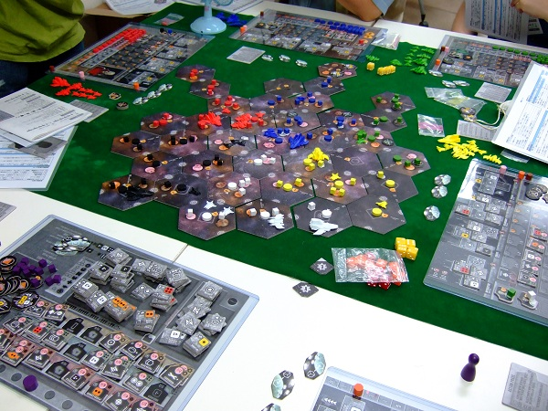
今日は日曜恒例のボードゲーム会。ゲリラ豪雨にも負けず、事前に打ち合わせられていたエクリプス会。
ルールを見てこれは重労働、と思ったので店員としてインスト役。インストしただけで結構満足しました（笑）。
長時間なことは間違いないですが、皆さんわいわいと楽しんでおられた御様子。
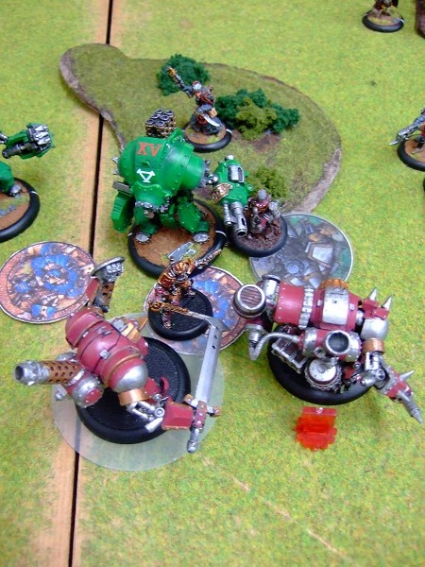
そして自分はウォーマシン。ストラコフのフィートで先行チャージされ、
ジャックがバンバンやられましたが、反撃フィートでトーチを破壊、
さてこれからだーと思ったんですが、ダミアノがDEF下げられた上、
デシメーターのサステインドアタックの餌食。一敗地にまみれましたが展開としては納得。
さて明日は夕刻から立川、ペンタメローネさんでのゲーム会。
18時半からだそうですが、ちょっと前に行って始めてしまうかも。
ともあれフレッシュな環境でのゲームを楽しむとしましょう。
御参加の人数は読めないですが、自分はゆったりやる気です。ゆったりが主役の会ですので（笑）。
青筋立ててギリギリやるのはB2Fでということで（笑）、コーヒーwithボードゲームを堪能しましょーう。

ゆっくり混ぜること。
- 2012/09/03 11:59 午後
- 投稿者: Yoshida

ということで夕刻から立川の喫茶店・ペンタメローネのボードゲームナイトへ。
身分を隠すのもどうかと思いましたので、「業者の人間です」とはっきり申し上げて（笑）、
ルール説明などさせていただきました。
直前の告知だったにもかかわらず、予想以上の御参加がありました。
本当に様々な方にお集まりいただいて、たいへん新鮮な会だったと思います。
御参加の皆様にお楽しみいただけたのであれば何よりでございます。
自分としては、喫茶店でゆったりと、わいわいとボードゲームが遊ばれている風景が生じている事に、
嬉しいことだなと感じました。有難いことです。
こういう仕事をしていきたい。あとは現実との結び付け方。考えていこう。
また次回…あるんじゃないかと思います。まあそのへんはおいおいと。
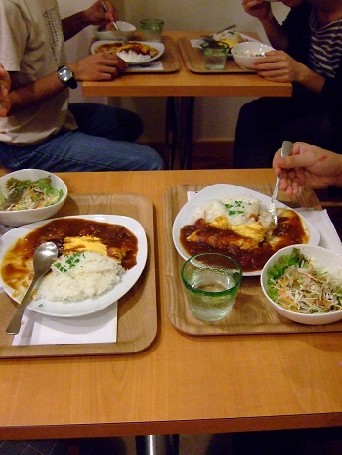
本日のご飯。ボツワナの遊び方を説明した後、楽しまれている方々を眺めつつ自分もいただきました。
生まれて初めてのシチュエーション。新しくて面白いゲーム。

トロブラは一応35ポイント用意完了。
- 2012/09/04 11:59 午後
- 投稿者: Yoshida

先週の金土をお休みした上月・水と定休なので、何気に夏休み継続中ですけども、その分本日やる仕事は色々。
問屋の出荷は色々あったが今日は店の仕事も。
ここに来て当月発売の商品をその月の内に注文している事が多いんですが…、
もう来るのね、ホーズ2人用スターター！色々巻いてかからにゃあ。
とりあえず次の日曜はウォーマシンやる方々がいらっしゃるようなんで、
久々にウォーマシン会と銘打っておきます。最近遊びたい方、最近遊べてない方、是非おいでください～。
自分も基本お相手できるように頑張りますー。実はまだコロッサルを使った事も戦った事も無い、
この機会にそういうのもあるかな？

LEVEL 7 [ESCAPE] 、どうなのか。
- 2012/09/05 11:59 午後
- 投稿者: Yoshida

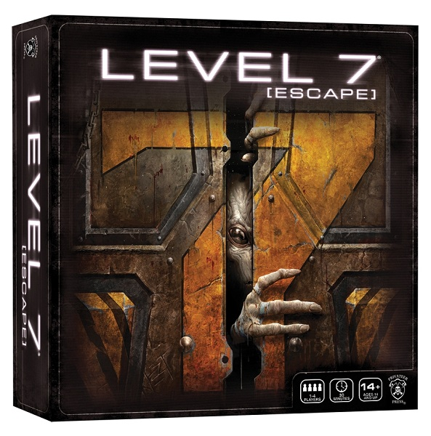
http://www.chaaarge.com/2012/05/24/level-7-escape/
http://privateerpress.com/level7
今月のPrivateer Press社のリリースはホーズの2プレイヤーセットに、初のガルガンチュアン、
マウンテンキングに…、と注目所があるんですが、未だにどうも全容が掴めない新タイトル、
LEVEL 7の第一弾が出るんですね。"ESCAPE"というボードゲームとして。
ええ、一応説明させていただきますと、Privateer Press社はアメリカのミニチュアゲームメーカーで、
B2Fでも最も大きく取り扱っているウォーマシン及びホーズのメーカーです。
ウォーマシンはミニチュアゲームとしてはウォーハンマーに次ぐ人気を持ってますし、
プライヴェイティアプレスは規模としてはアメリカでも有力なアナログゲーム会社なので、
レベル7は相当な注目タイトル…のはずなんですが、
国内的には一部のミニチュアゲーマーしか知らないのが面白い所（笑）。
ミニチュアとボードゲームの両方を扱っている自分からすると結構不思議なものです。
しかしまあこのレベル7、先行してそのタイトルが発表されたときは、
当然新しいミニチュアゲームなんだと思って期待されたわけです。
しかし蓋を開けると第一弾はボードゲーム。一体どうなのか。
過去にモンスタアポカリプスとかしれっと作ってのけたプライヴェイティア社なので期待したい…、
気もしますが、今回ばっかりはわからん（笑）。
皆さんに聞かれた時には「うまい蕎麦屋が作ったカレー」とか言ってますが。
どちらにしても気になるのは間違いない。どうなんだか予想できない、ということが面白いと思います。
5500円、9/19発売だそうです。…一応訳は準備する予定です。入荷数を調整しますので、
気になる方は予約しておいて下さい。

SPDは突撃力と言うより、味方をサポートできる範囲を決定付ける能力値で…（長話）。
- 2012/09/06 11:59 午後
- 投稿者: Yoshida

開店から新たにウォーマシンをはじめたと言う方とウォーマシン話＆練習ゲーム。
まあ自分は横から解説、と言う感じでしたが（笑）。
スターター規模のゲームながら、なかなか起伏のある展開で良いゲーム。
New Comerの方が使っているスレイヤーのコーテックス「だけ」が先に壊れるという、
ウォーマシン経験値的にオトクな内容でした。スレイヤーならコーテックス無くてもまだ働くよ、
何故ならSPD6もMAT7も、攻撃力もステキだから…みたいな話がちょうど出来て嬉しい。
そして問屋の方は段ボール到来。「秋冬動く」みたいな話を前から言ってましたが、
差し当たり第一波を起こせそうかも。とっとと準備しよう。

多分今はHordes2プレイヤーとLEVEL7でいっぱいいっぱい。
- 2012/09/07 11:59 午後
- 投稿者: Yoshida

レベル7いかがですかねえ、という数日前の記事に、やんわりとした反響をいただいております。
少々数を上方修正した方がよろしいか、ということで本日ウォーマシン従来品と共に注文。
とさらりと書いてますがウォーマシンの方が問題で、本当に入荷できないミニチュアが増えております。
PP社、販売規模が広がっている分、
すべてのアイテムに手が行き届かなくなっているのかもしれませんな～。
出てる物は良い物が多いんですけども。
引き続きご不便かけますが、「要るかも」と言う物はできればご予約、
発売日近辺でのご購入がお勧めでございます。もう半年近く目にしていないミニチュアがある気も…。
さて土日、ゲームやりましょう！来週は問屋仕事予定、今週末は店の為に動きたいと思っております。
皆様お待ちしておりまーすー。

ウォーマシン、「楽しく練習企画」をまたやりたい。
- 2012/09/08 11:59 午後
- 投稿者: Yoshida

今日も新たに御案内したんですが、ここの所また、じわり、
とウォーマシン/ホーズを新たに始める方の流れがきている模様です。
何度目かのことですが、そろそろまた遊び始めをお手伝いできる何らかのイベントか、
何か枠組みができたらいいですねえ。
差し当たり明日は遊ぶ方々いらっしゃるようですので、対戦の御準備しておいでいただければ幸いです～。
自分もできたら一戦遊ばせていただきましょう。
…そう言えば最近作業台兼追加のペイント台として小さめのテーブルを買ったんですが、
ちょっとウォーマシン練習するくらいならあれ位の大きさのフィールドでもいいかもしれませんなあ。
卓が埋まってる時とかあれも使おうかしら。

やっぱりハイペリオン使おう。
- 2012/09/09 11:59 午後
- 投稿者: Yoshida

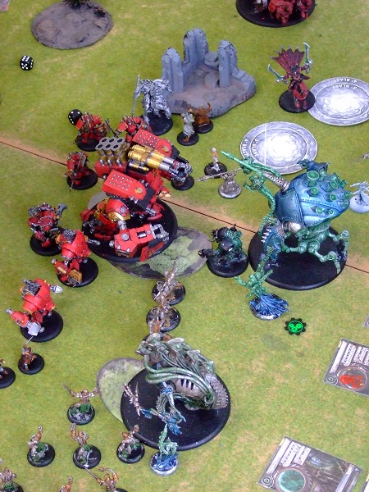
今日行われていたケイドアvsクリクスのコロッサル戦。
非常に華々しいシーソーゲームで、見ていても楽しめる一戦でございました。
羨ましいですなあ、コロッサルが出ているファクションをお使いの方々（笑）。
コロッサルを使えば75ポイントくらいの大規模戦もやり易くなりますし、
ゲームの内容的にも楽しく運び易くなると思います。
順次出てくるので、まだ入手していない皆様はお待ちください～。
大規模編成の、コロッサル以外の部分を推敲してペイントしておきましょう。
うーん、最近いいなあウォーマシン。

円滑に。
- 2012/09/10 11:59 午後
- 投稿者: Yoshida

注文した問屋の荷物（従来品）が近く入港するとの予定があり。
カタログを作成した効果なのか一部商品の売れ行きが良く、品切れのものが目立ってきていたんですが、
幾分ラインナップを回復できそうな見込みです。良かった。
ただ取り扱いタイトルが入荷もとのメーカーでも品切れになってしまう、というケースは正直少なくなく、
ともすれば最近増えている気もします。
売れているタイトルが長期に渡って再入荷できない、という物が出てくるのは悩ましい所で、
今後そういった事態をどうなくしていくかというのが課題になっています。
ボードゲームの日本語版出版は、以前は珍しくもあったのでタイトルを選ぶ上で「日本語版にする理由」
を聞かれたりもしましたが、最近はかなり簡潔に答えられるようになっています。
一番大きな理由は、「人気のあるタイトルを安定供給する為」。
繰り返し輸入・品切れを繰り返しているものについては可能であれば自社製品化したい。
ファブフィブが予想を超える売れ行きの為今手もとになくなっていますが、
これも程なく補充・再出荷できそうな運びです。
どこのお店にも全然並んでない、という事態になる前で良かった。

確かな仕事。
- 2012/09/11 11:59 午後
- 投稿者: Yoshida

火曜日は大抵週明けの仕事が積みあがっている感じで、今日もそのような。
しかしあり過ぎるほどではなく、冷房も付けずに良い平日仕事。
9月ももう半ばですが、まだちょっと暑いですねえ。
夜からは軽くNGOミーティング。今後リリース予定の出力校正確認など。
こちらは他の人の作業を見る立場、良く出来ていると思うけど、さてどうなりますものか。
予断許さず。
さて1日休んで立ち上がったら、木曜ウォーマシン→問屋入荷＆出荷だな～。

多分明日は段ボール。
- 2012/09/12 11:59 午後
- 投稿者: Yoshida

今日は定休でしたが、ちょっとした確認事項などあり店に行ったりもしてました。
この位ならさほどでも無いのですが、ちょっと先のことに目をやると、
1ヵ月後くらいにはなかなか忙しくなってるんだろうなあ、と思う。
まあ報われる忙しさだったらいいなと願います。
さて明日は問屋の荷物が来る予定、輸送業者の方に言われた。
最近は色んな所からの入荷があるので輸送方法もいろいろですが、
今回はちょっと久しぶりに馴染みの業者。6年やってますが結局一番安心できる（笑）。
しっかり受けて作業開始と行きましょう。

KhadorvsRhule、良い練習。
- 2012/09/13 11:59 午後
- 投稿者: Yoshida

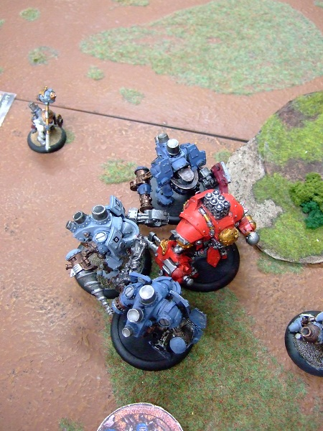
開店直後にがっ！と来た段ボールをがっ！と片付け。
最近は国内部分の輸送が一般業者ですが、担当した人ご愁傷様ですという量。
苦笑いしつつも店舗内まで運び入れてくれてありがとーございます。
1時間程した所で平常どおり木曜ウォーマシン開始。
最近は保留していたヴァイアミュルミドンを使うべくペイント中です。
ハイペリオンも出るしレトリビューションをアップしとこうかと。
まだ塗ったトロールブラッドでゲームしてないですが、下旬にはホーズ2プレイヤーボックスも出るし、
あせることはないでしょう。
写真は本日のゲーム。ケイドアジャックがどの位堅いか知るのが第一歩、みたいなお話です。
なかなか見ごたえのある軍勢の展開で、攻防あって良いゲーム。
割と木曜やってます、平日はかなり腰すえてやれますので、来られる方は御参加どうぞ。
週末ももちろんOKです。

ホントに今、その感覚が無くなったなあ。
- 2012/09/14 11:59 午後
- 投稿者: Yoshida

先日問屋入荷があったので、本日は出荷など行いながら営業。
ボードゲームの御説明がちょっと多い日という印象。
色々御説明して、その中での私自身の「一押し」はどれですか、というのを聞かれ、
いつもどおり悩む。1つ決めろと言われると難しいな～、といつも思うんですが、
良く考えると決められなくて当たり前なのかな、と本日ふと思い当たりました。
ボードゲームというのは約4人で遊ぶのが通常なので、
その4人にとってのベストは決められるかもしれませんが、
自分1人にとってのベストは、よくよく考えるとあまり重い意味を感じない。他の3人を想定したい。
その時遊ぶ他の3人と決めたい。だから遊ぶ皆さんでゲームを選ばれるといいと思いますよ、
と今日はそういう話をして許してもらいました（笑）。でも今はホントにそう思う。
さて土日。ゲームプレイの御用にお買い物の御用に、よろしければ御来店くださいませ～。

dedication.
- 2012/09/15 11:59 午後
- 投稿者: Yoshida

本日も卓上はウォーマシンのコロッサル戦が楽しく思われておりました。
。遊びながら外の日差しが傾くのが早いですね、と話されていて、秋の到来を感じる。まだ暑いですけど。
気が付くと今月の新商品ももう来週ですねえ。ホーズの2人用スターターにマウンテンキング、
そしてLEVEL7。…さあ久しぶりに和訳と参りますかあ。
一応御予約の方には「発売日までの和訳完成は難しいと思われます」というお断りをしておりましたが、
発売日過ぎると取りとめが無くなるので。最善を尽くします。

ツボを突く。
- 2012/09/16 11:59 午後
- 投稿者: Yoshida

日曜日ー、ということでボードゲーム会など行われてました。
自分は最後の方にピクトマニアだけ。ホビージャパンから入荷しているが未プレイだった為、
遊ばせて貰いました。安定感抜群の作者のゲームなので期待してましたが、素晴らしかったですねえ。
お絵かきゲームは、個人個人の絵のうまい下手、という部分をゲームにどう関わらせるか、
というのが一番重い所になるんだと思うんですが、そこが絶妙で、とても楽しく盛り上がりました。
さて週末営業終わってリリース週。休み利用して準備を進めることに致そう。

これは結構楽しみだ。
- 2012/09/17 11:59 午後
- 投稿者: Yoshida

久しぶりの翻訳モード、ということでLEVEL7を進行進行。
難しくないのだが分量は結構あるのと、用語設定で迷う所が多々あるのが問題。
ゲームとしては結構シンプルで遊び易そうです。30分から1時間で終わる、
と書いてあるのを見てほっとする。
発売日までもうちょっとあるので、明日はおそらく翻訳しながら営業してます。
問題は問屋仕事の量ですけども、さてどうだろう。
お店の方も元気に営業中ですのでお待ちしております～。

進んではおります。
- 2012/09/18 11:59 午後
- 投稿者: Yoshida

翻訳モードに入っているので、いつもよりBlogが短い＆更新時間が朝ですけれども、
LEVEL7訳進行しております。自分自身はほとんどルールを把握してきましたが、さて終わるのか（笑）。
まあ進めるしかない。
あとカード訳の取り扱いが考え物。訳すだけなら難しくはないですが、さてどうしようかな？
そこまで進んでから考えよう。その前にいったん寝ましょう（笑）！

新商品、来てます！
- 2012/09/19 11:59 午後
- 投稿者: Yoshida

LEVEL7、何とかルール部分の翻訳は完了。まだシナリオとカードがありますけども…。
まあ引き続き頑張って参りましょう。遊べるレベルまでの準備はもうすぐできそうでございます。
http://www.chaaarge.com/2012/09/20/hordes-twoplayer-starter-release/
さて、こんな所で新商品、Hordesの2プレイヤースターターの御紹介を…と思ったら、
チャージさんが紹介を乗せて下さっている…ということで拝・借（笑）。
今年ウォーマシンも始めた方も多いかと思いますが、
この機会にホーズも始められてみてはいかがでしょうか～。
もちろん既にやっている方の増強用としてもおススメでございます。
うーん自分もプラのワープボーン・スキンウォーカー欲しいですなあ。
さて明日は木曜、特にPPゲームユーザーの皆様におかれましては、
是非お買い物やゲーム遊びにおいでください。
お待ちしております！さあもう一踏ん張り翻訳しよう。

どこまでやるか。
- 2012/09/20 11:59 午後
- 投稿者: Yoshida

さて今日もLEVEL7の翻訳の続きを…と思ったんですが、英語を読むのではなくずーっとスキャン。
ルールとカードをすべてスキャンしたら就寝時間になっていた。
カードに書いてある英語は難しくないものの結構色々書いてあるので、
できるならゲーム中滞りないようにしておきたいのですが、求めだすときりがなく自分の作業が滞り（笑）。
一応方針は決まったので、ここから何とかしよう…。
さて明日（というかホントは今日）は開店後からミニチュア方面の件ミーティング。
店にいらっしゃる方は御存知のお待たせしているあれでございますけども、さて事は進むのか。
そしてここからの作業量はどうなのか。ともあれまた明日。
金曜仕事終わりの御来店もお待ちしております！

ワニとかオニとか。
- 2012/09/21 11:59 午後
- 投稿者: Yoshida

滑り込みになったのですが、本日噂のウォーマシンTRPG「アイアンキングダムRPG」
のコアルールブックも入荷しました。分厚い！ちょっと6000円とは思われません（笑）。
5冊入っているカートン1つ持つだけで理不尽な気持ちになります。
自分はもともとTRPGも好きなので（もう10年もやってないですが）、
ウォーマシンでRPGできるとかたいへん胸踊ります。
…しかし現在の私たちには優雅に英語のルールブックを眺める余裕などあるわけもなく…、
というか今回の件では別の物を目を皿のようにして見つめているんですけれども。
今日は半分以上奥のスペースで5人ほど集まり1日作業。皆さんお疲れ様です！
でもまだまだ終わってない、またよろしくお願いします！
非常に密かにまた大変なことやってますけども、こういうのは大変でいてやっぱり楽しいですなあ。
なんとしても9末締め切り死守、ということで頑張って参りましょう。
さて土日。ホーズ2人用スターター、マウンテンキング、LEVEL7にアイアンキングダム、
ということで皆様お小遣いの用意しておいでください～。さ、この後またLEVEL7訳続行しよう。

ゲームゲーム。
- 2012/09/22 11:59 午後
- 投稿者: Yoshida

昨日はたま～にやるBlogの上げ忘れ、失礼しました（毎度のごとく書いてはおりました）。
大抵の場合ちょっと色々な作業が立て込んでいる時にやりがちなんですけども、
今はまさしくその情景。そろそろエッセンやゲームマーケット秋だから…というのはあまり関係が無く、
専らB2F関連の作業によるんですけども。しっかりやって、とっとと余裕を持つことにしよう（笑）。
さてー、明日のボードゲーム宅は「B2Fゲームゲーム会」だそうです。
いらしている方にも6年の内に入れ替わりがあるので、私どもの方で出した色々なゲームを遊んでない、
と言う方がいらっしゃるということで、やってみたいんだよねというお話。
スクエア・オン・セールとか久しぶりですなあ。状況を見てちょっと入れていただくかもしれません。
ただ隙を見てホーズもやりたい。ともあれ明日、お待ちしております。

独自色。
- 2012/09/23 11:59 午後
- 投稿者: Yoshida

ということで予定通りにボードゲーム会、スクエア･オン･セールにエレメンツと懐かしい感じ。
久しぶりでもいいですなあ。ついでにこいつも。
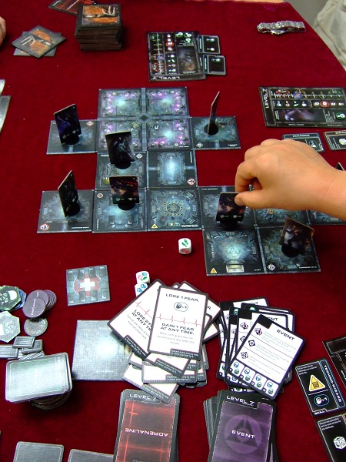
LEVEL7、自分が解説加えれば十分遊べるくらいには訳が進んでますので、
試しにシナリオ1を4人プレイ。
謎の政府機関の虜囚になった4人が、協力してエレベーターを見つけて脱出を計る、
でも衛兵も来るし謎の生物も襲ってくるというような。協力ゲームだけど勝敗は個々につくので、
いざとなれば仲間見捨てるのもあり、という良い意味で緩い作りが有効に機能していた。
良かったですね～。
最初の内は敵の出現もやんわりで「あれ、これは簡単にクリアできちゃうかな…」
みたいな空気が漂ったのも束の間、思いのほかエレベーターが見つからず敵もボコボコ出てきて、
かなりスリリングな展開になってました。済んでの所で全員エレベーターに飛び乗ってクリア、
これは良い方の予測が当たったかもしれません。…とひきつけておいてなんですが、
今日のプレイに絡んで御購入された方々がいらしたので品切れでございます。
再入荷して、翻訳も今週中に完成といきましょう。

休みじゃない！
- 2012/09/24 11:59 午後
- 投稿者: Yoshida

さて定休日…なのですが、制作関係で午前9時に立川集合し作業開始。今16時間経過しましたが、
まだ元気にやっております（笑）。Here is 修羅place！
未だ終わる気配は微妙に見せておりませんが、蟻のように進んでおります。
とにかく朝までやって、明日は通常営業致したいと思います。頑張ろう。

事、為、全て。
- 2012/09/25 11:59 午後
- 投稿者: Yoshida

さて火曜日営業でしたけれども、皆様御都合よろしかったようで御来客が多かった1日。
問屋も出荷にサンプル到着と色々ありましたが、夕方には再び制作系作業開始。
…して現在水曜日の昼前なんですけども（笑）。いやあ終わらん。
しかし出来は納得できる水準になってきており手応えはあるので、続行して参りたいと思います。
次は土曜日辺りに集合ということになったので、ともかく今は寝て体調を整えて、
木金は店と問屋を頑張りましょう。うーん、そう言えば今月末でB2Fは6年完了、7年目突入だ。

休日終了。
- 2012/09/26 11:59 午後
- 投稿者: Yoshida

朝（というか今日の昼前）に帰ってきて、まだ色々あったので細々やって、
寝て起きたら日付が変わっていた。こりゃ、もう6時間ほど寝ていれば早起きの人になれたんじゃないか（笑）。
しかしまあ起きてしまったので、少しばかりの休日時間を過ごすとしましょう。
明日は木曜日。ウォーマシンになる確率は高いので、
いらっしゃる方はよろしければミニチュアの御用意をどうぞ。
自分も仕事終えてちょっと遊べればいいかな～と考えておりますー。

土台が重要。
- 2012/09/27 11:59 午後
- 投稿者: Yoshida

とりあえず通常運行に（一旦）戻って木曜日。差し当たり店（…というか問屋というか）
の方の重要な仕事を終えられて良かった。そしてちょい久しぶりにちょこちょことペイントも。
何せ来月にはハイペリオンとウォルドラスが出てしまう！ので、編成考えて準備せねば。
ここまでにコロッサルを使っている方々から「面白いし上手く使えば強い、でも難しい」
というお話が出ております。ミニチュアゲームの駒というのはかくあるべし、
と言う感じで素晴らしいと思うんですが、
コロッサルを上手く動かすには周辺の駒のサポートは必要だと思いますので。
さて明日は金曜日、6年目終わりまであと3日。明日は貴重、LEVEL7を何とか形にしたいー。

あと2日。
- 2012/09/28 11:59 午前
- 投稿者: Yoshida

気が付くと月末、そして9月最後の平日、ということで開店前にはばたばたと銀行回り。
開けた後は問屋周りの…、というか最近はめっきりメーカーっぽくもありますが、
NGO周りの事を色々当たり、その後LEVEL7の翻訳へ。
やり始めるとどうもこだわってしまうのですが、あまりお待たせしてもいけない。急ごう。
さてあと2日。明日は…再び制作仕事。後半に入り作業的な部分も多いと思うので、
パソコン並べてLEVEL７に対処しつつ手伝うと致そう。
店のほうはもちろん営業中ですー。ガリガリやってる私どもを横目に楽しく遊んで下さい（笑）。
お待ちしております！

6年目の最後辺りに。
- 2012/09/29 11:59 午後
- 投稿者: Yoshida

6年目の最後は折良く週末。しかし相変わらず制作作業シフト1日やっておりました（笑）。
そんな中ご来店の皆様、ありがとうございます。もう少しでこの体制もピリオド打てますので、
もう少々お待ちいただければ幸いです。
とまあ書いているのは、9月に何度目かわからない徹夜明けの30日朝なわけですけれども。
本日6年目完了、というこの時期にこんな無茶苦茶なことになっているとは、我ながらあきれてます（笑）。
しかし楽しくやっているので、止むなしだなあ。後は上手く行けば。
さて6年目最終日、いつも通りやってますが、皆様お待ちしております！
今日はボードゲームを遊ぶ方にウォーマシンを遊ぶ方、皆様いらっしゃるようですねえ。
是非お楽しみいただければ幸いです。自分は多分…ゆったり見守ってます（笑）。

七年目は変化。
- 2012/09/30 11:07 午後
- 投稿者: Yoshida

台風の中6年目完了。流石に帰りの足が懸念されるということでお早めにお帰りの方も多かったですが、
こんな日でも来ていただいてありがとうございます。
さてこれにて6年完了、次は7年目。色々と変化していく状況の中ですが、色々と。
色々と頑張る予定、ということで来期もよろしくお願いいたします。
さて、まずは徹夜明け営業でしたので休みます（笑）。7年目はホントこういうのは無しでいこう。

